【空間図形】⑤立体の体積

学 年
１年
学習日： 月 日（ ）
中学校数学 1B6－5
【中学校数学・ワークブック】
年 組 氏名

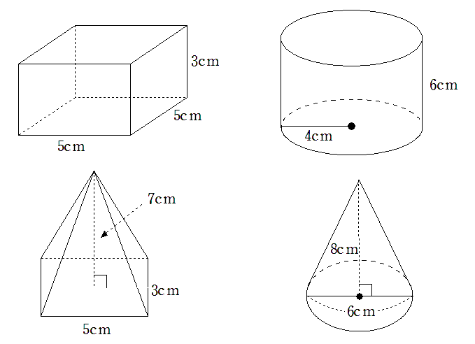
１ 次の立体の体積を求めなさい。
（１） （２）

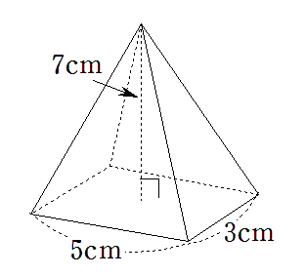
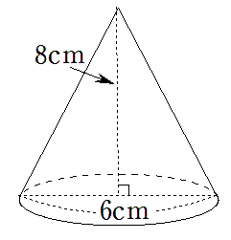
（３） （４）

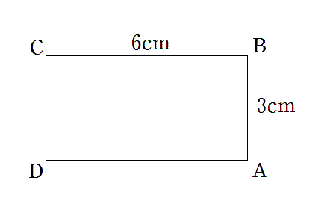
２ 右の図のような長方形ABCDで，次の２つの回転体をつくると，
体積はどちらが大きくなりますか。
（１）直線ABを軸として１回転させてできる立体
（２）直線ADを軸として１回転させてできる立体

【中学校数学・ワークブック】
中学校数学 1B6－5

解答
年 組 氏名

学 年
１年
【空間図形】⑤立体の体積

〔Point〕体積をV，底面積をS，高さをｈとすると、
柱体の体積は次のように求めることができます $\text{Ｖ＝Sh}$
また，錐体の体積は $\text{Ｖ＝}\frac{\text{Ｓｈ}}{３}$

１ (1) V＝25×3 (2) V＝16π×6
＝75（cm^{３}） ＝96π（cm^{３}）
＊25は底面積，3は高さ ＊16πは底面積，6は高さ

(3) V＝15×7×$\frac{１}{３}$ (4) V＝9π×8×$\frac{１}{３}$
＝35（cm^{３}） ＝24π（cm^{３}）
（＊底面積が36πになるまちがいが多い）
＊15は底面積，7は高さ ＊9πは底面積，8は高さ

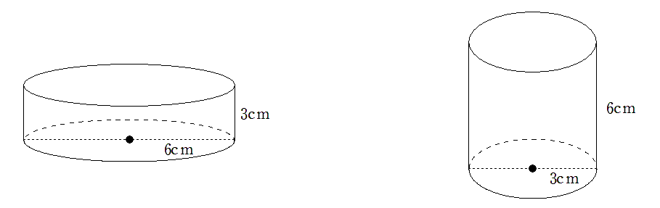
２ (1) ABを軸にし1回転させてできる立体は
右の図のような円柱となり。底面の円は
半径6cmである。よって
V＝36π×3
＝108π（cm^{３}）
＊36πは底面積，3は高さ

(2) ADを軸にし1回転させてできる立体は
右の図のような円柱となり。底面の円は
半径3cmである。よって
V＝9π×6
＝54π（cm^{３}）
＊9πは底面積，6は高さ

体積の比較をすると、（１）は（２）の倍の体積があることがわかりました。

